Задание по теме: Тест-анализ. Техники проектирования тестов

Есть некая форма ПО, с помощью которой происходит загрузка и обработка txt – файлов.

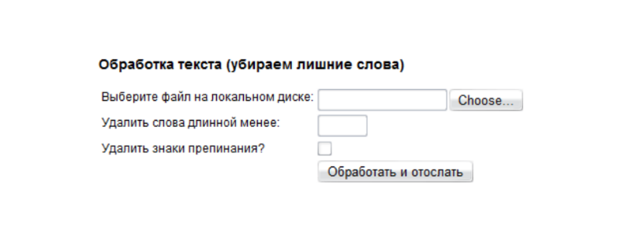

**Правила:**

По кнопке «Выбор файла» происходит выбор файла из папки, при этом обрабатываться могут только txt - файлы.

«Удалить слова длинной менее» - при обработке txt-файла удаляются слова, у которых количество букв меньше, чем указано в данном поле.

Чек-бокс «Удалить знаки препинания?» - если чек-бокс установлен, то из файла будут удалены все знаки препинания.

После обработки файла, результат выводится на экран.

**Задание:**

Составить тесты для формы на основе изученных техник анализа. Указать какая техника использовалась. Посчитать количество тестов.

Составить txt-файл с наполнением и результатом – какие слова\знаки препинания будут удалены.